MINISTÉRIO DA EDUCAÇÃO
UNIVERSIDADE FEDERAL DE LAVRAS
Pró-Reitoria de Assuntos Estudantis e Comunitários

Avaliação dos Resultados do Programa Nacional de Assistência aos Estudantes (PNAES) na Universidade Federal de Lavras

2023

Lavras-MG
Março/24

Introdução
Este é o oitavo relatório de uma série de relatórios anuais de Avaliação da Aplicação dos Recursos do Programa Nacional de Assistência Estudantil - PNAES na Universidade Federal de Lavras - UFLA, que podem ser acossados no site da Pró-reitoria de Assuntos Estudantis e Comunitários - PRAEC da Universidade Federal de Lavras – UFLA.
O propósito desses relatórios é dar publicidade às ações feitas na UFLA relativas a Assistência Estudantil custeadas com recursos do PNAES, que tem por finalidade a permanência dos jovens na educação superior pública federal, reduzir as taxas de retenção e evasão de estudantes de graduação em situação de vulnerabilidade socioeconômica. Visa, ainda atender o estabelecido no inciso II do artigo 5° do Decreto nº 7234/2010 que define a obrigação da IFES de fixar mecanismos de acompanhamento e avaliação do PNAES.
A Pró-Reitoria de Assuntos Estudantis e Comunitários (PRAEC) é a responsável pelas ações voltadas à assistência estudantil, com um conjunto de princípios e diretrizes que orientam ações e programas que têm como objetivo contribuir para a democratização do acesso de estudantes à UFLA e aumentar as chances de permanência de estudantes em condições de vulnerabilidade socioeconômica.
A PRAEC trabalha para acolher e valorizar a diversidade da comunidade estudantil e a singularidade de cada indivíduo. Atuando nas dimensões e perspetivas da inclusão, promovendo a igualdade, a valorização e ofertando condições mínimas de permanência aos alunos através dos recursos do Programa Nacional de Assistência Estudantil (PNAES)
A pró-reitoria tem como objetivo acolher e valorizar a diversidade da comunidade estudantil e a singularidade de cada um. Isso faz com que a PRAEC atue na perspetiva da inclusão, promoção da igualdade, valorização e respeito à diversidade, formação ampliada, produção de conhecimento, melhoria do desempenho acadêmico e da qualidade de vida, evitando situações de retenção e evasão, causadas por condições de vulnerabilidade socioeconômica e disparidades sociais e regionais.
Tendo como referência o Plano de Desenvolvimento Institucional (PDI) 2021-2025, a PRAEC atuou em diversos assuntos específicos que foram estruturados para cumprir o objetivo da assistência estudantil e assistência à comunidade, cujo desdobramento tem a sociedade como foco principal.

Em 2023, algumas ações foram priorizadas devido às limitações financeiras impostas pelo governo, uma vez que a falta de aumento dos recursos para a assistência estudantil, dificulta a atuação e a eficiência das ações. No entanto, a UFLA tem aperfeiçoado os processos de acompanhamento e avaliação da eficiência das ações de Assistência Estudantil, não somente com recursos do PNAES, visto que outros recursos da instituição são aplicados para assegurar aos estudantes a permanência na educação superior.

Objetivo
Dar publicidade as ações de Assistência Estudantil desenvolvidas com os recursos provenientes do PNAES e extra-PNAES com a finalidade de ofertar condições de igualdade acadêmica ao estudante vulnerável perante os demais estudantes no ano de 2023.

Metas alcançadas pela PRAEC em 2023
Diversas ações são realizadas na Praec, em fluxo contínuo, com o objetivo de atender plenamente à comunidade acadêmica. Vale destacar:
- Núcleo de Saúde Mental (NSM): Durante o ano de 2023, o NSM proporcionou atendimento ininterrupto à comunidade nas questões relacionadas à saúde mental, os atendimentos acontecem com horário previamente agendado. A importância deste serviço para a comunidade acadêmica fica evidente ao observarmos os números apresentados na tabela 1.

Tabela 1. Número de atendimentos realizados no NSM da Coordenadoria de Saúde, durante o ano de 2023.
 | EG | EGV | EPG | EPGV | SER | TER | TOTAL
Psicológicos | 825 | 385 | 175 | 2 | 30 | 26 | 1443
Médicos | 1165 | 391 | 327 | 3 | 50 | 67 | 2003
TOTAL | 1990 | 776 | 502 | 5 | 80 | 93 | 3446
EG (Estudante de Graduação); EGV (Estudante Graduação Vulnerável); EPGV (Estudante de Pós-graduação Vulnerável); SER (Servidor); TER (Terceirizado).

- Em relação à Saúde da Mulher foram realizados atendimentos ginecológicos eletivos e durante os atendimentos foram realizadas coletas de exames de citologia oncótica. Além dessas ações também foram realizadas ações de promoção de saúde e educativas. Durante alguns dias de atendimento contamos também com a colaboração dos alunos do curso de medicina, que desenvolvem parte de suas disciplinas obrigatórias na área de ginecologia/obstetrícia, acompanhados do médico ginecologista. Assim, atuamos na formação dos discentes e proporcionamos o atendimento à comunidade universitária. Abaixo, na Tabela 2, listamos o número de atendimentos realizados durante o ano de 2023.

Tabela 2. Número de atendimentos realizados para a Assistência à Saúde da Mulher da Coordenadoria de Saúde, durante o ano de 2023.
 | EG | EGV | EPG | EPGV | SER | TER | TOTAL
Atendimentos | 286 | 153 | 138 | 1 | 15 | 95 | 688
EG (Estudante de Graduação); EGV (Estudante Graduação Vulnerável); EPGV (Estudante de Pós-graduação Vulnerável); SER (Servidor); TER (Terceirizado).

- O Ambulatório: conta com 9 profissionais, sendo 2 recepcionistas, 1 auxiliar de serviços gerais, 3 médicos clínicos, 1 técnica de enfermagem e 2 enfermeiras. O funcionamento do Ambulatório é das 07h00 às 12h00 e 13h00 às 21h00. Os médicos cumprem carga horária diária de 4 horas, sendo que em dezembro de 2022 um dos profissionais passou a cumprir 8 horas diárias de carga horária. Além disso, somou-se à equipe em 2023 uma enfermeira que passou a atuar como responsável técnica da equipe de enfermagem, prestando apoio a todos os setores da Coordenadoria de Saúde e auxílio nas questões de promoção de saúde da comunidade. Em 2023, a equipe atuou em apoio às coletas de amostras de pacientes suspeitos de COVID-19 tanto o teste rápido, realizado no próprio espaço, quanto para envio ao laboratório para realização de RT-PCR. Além dessa atividade pontual, foram realizados atendimentos médicos, de enfermagem, procedimentos de enfermagem e orientação e testagem de infecções sexualmente transmissíveis (IST’s) em 08 (oito) oportunidades durante o ano, descritos na tabela 3 abaixo:

Tabela 3. Número de atendimentos médicos, de enfermagem e coleta de amostras para teste de Covid e Aconselhamento e testes IST’s, realizados no Ambulatório da Coordenadoria de Saúde, durante o ano de 2023.

 | EG | EGV | EPG | EPGV | SER | TER | Outros | TOTAL
Médicos | 1203 | 463 | 456 | 4 | 739 | 746 | 49 | 3660
Enfermagem | 228 | 74 | 60 | 5 | 190 | 201 | 23 | 780
Coleta Amostras | - | - | - | - | - | - | 156* | 156
Testes IST’s | 80 | 37 | 18 | - | 2 | 7 | 3 | 147
TOTAL | 1511 | 574 | 534 | 9 | 931 | 954 | 231 | 4744
EG (Estudante de Graduação); EGV (Estudante Graduação Vulnerável); EPGV (Estudante de Pós-graduação Vulnerável); SER (Servidor); TER (Terceirizado). * não foi possível classificar as coletas de amostra para teste de Covid entre as categorias listadas, porém todas as coletas foram de pacientes pertencentes a comunidade UFLA (discentes, servidores, terceirizados).

- A Clínica Odontológica: Durante o ano de 2023, a Clínica Odontológica proporcionou atendimento de qualidade a toda comunidade universitária. Trata-se de um serviço sempre elogiado tanto pelos pacientes quanto pelos parceiros, pela qualidade dos materiais, equipamentos disponibilizados, boa vontade e disponibilidade dos colaboradores. Os atendimentos aconteceram entre os meses de março e junho, retornando em agosto e finalizando em novembro, seguindo o calendário dos estudantes e professores supervisores do Unilavras. A tabela 4, ilustra o número de atendimentos realizados pela Clínica Odontológica em 2023.

Tabela 4 Número de atendimentos realizados na clínica odontológica da Coordenadoria de Saúde, durante o ano de 2023.
 | EG | EGV | EPG | EPGV | SER | TER | Outros | TOTAL
Atendimentos | 464 | 342 | 496 | 1 | 176 | 243 | 11 | 1733
EG (Estudante de Graduação); EGV (Estudante Graduação Vulnerável); EPGV (Estudante de Pós-graduação Vulnerável); SER (Servidor); TER (Terceirizado).

- No ano de 2023 foram realizadas em torno de 26 (vinte e seis) ações de promoção e prevenção em saúde, no intuito de apresentar a toda comunidade universitária, estratégias e ações para a melhor qualidade de vida. Dentre essas ações que aconteceram de forma presencial e online tivemos: mesas redondas, palestras, PodCast, dias de vacinação em parceria com a Prefeitura Municipal de Lavras (PML), entrevistas, realização de testes rápidos para Infecções Sexualmente Transmissíveis e aconselhamento em parceria com o Centro de Testagem e Aconselhamento (CTA) da PML.

- Em 2023, houve um incremento de 75% no valor das bolsas destinadas aos estudantes do Programa Institucional de Bolsas, um percentual equivalente ao praticado pelas agências de fomento. Para os estudantes que cumprem 12 horas semanais nas atividades dos projetos, a bolsa mensal passou de 300 para 525 reais, e para aqueles que cumprem 20 horas semanais, o valor foi de 500 para 875 reais. Foi criado o Programa de Práticas Corporais (PROCORPO) que tem como objetivo democratizar o acesso à práticas corporais para a comunidade universitária, fortalecendo a saúde mental dos praticantes, permitindo a aprendizagem de novas linguagens corporais. Outra importante ação foi a criação do Programa Bolsa Pré-Escola por meio da Resolução Normativa CUNI nº 083, de 14 de junho de 2023. O Programa objetiva prover condições de permanência das(os) estudantes (de graduação e pós-graduação) reduzindo a evasão decorrente da maternidade ou paternidade. Foram oferecidas mais de 800 bolsas dentro do Programa Institucional de Bolsas (PIB), como, por exemplo, 95 vagas no Programa de Bolsa de Vivência Acadêmica para Calouros, 10 vagas no Programa de Práticas Corporais, 14 vagas no Programa de Apoio à Permanência (campus de São Sebastião do Paraíso), 7 vagas no Programa de Bolsa Atleta de Alto Rendimento, 80 no Programa de Aprendizado Técnico e 5 vagas no Programa de Aprendizado Técnico Nível 2, dentre outras.
- Diversas melhorias foram implementadas na Moradia Estudantil visando a melhoria da qualidade de vida e aumento da segurança dos moradores. Foram instaladas mais câmeras de segurança; foi consolidada a implementação do posto fixo de vigilância nas suas dependências; limpeza constante dos arredores da moradia; vistoria e correção das cercas e portões; instalação de uma sala de monitoramento da internet em parceria com a DGTI visando melhorar os serviços de internet. Ainda foram entregues fogões, refrigeradores e cadeiras adquiridos em 2022. Além da manutenção constante da estrutura predial, incluindo reparos hidráulicos, elétricos, na rede de internet e dedetização.
- O Setor de Diversidade e Diferenças - Em 2023, o setor participou de duas Comissões permanentes: Comissão de Heteroidentificação e a Comissão de Equidade, Diversidade e Inclusão (EDI). Ao longo de todo o ano, a Comissão de Heteroidentificação trabalhou com avaliações específicas (SISU, PAS, EAD); Editais internos (Estágio obrigatório) e em ações judiciais. A Comissão de EDI teve seus trabalhos iniciados em março e, durante o ano, diversos encontros e palestras para discutir questões de inclusão e as problemáticas relacionadas às pessoas com deficiência na UFLA. No âmbito da pesquisa, foi elaborado um artigo intitulado “Lei de Cotas e o ensino da literatura portuguesa” que está no prelo e será publicado na Revista Itinerários (Unesp – Araraquara) ainda no primeiro semestre deste ano de 2024.
- Foram fornecidas 354.948 refeições (almoço e jantar) ao longo de 2023 pelo Restaurante Universitário (RU). Em dezembro o RU passou a servir frutas como sobremesa. Foi ainda implementados almoços temáticos em datas comemorativas como Festa Junina, Dia das Bruxas e Natal.
- Coordenadoria de Gestão Estratégica (CGE) instruiu 08 (oito) processos licitatórios, totalizando 228 (duzentos e vinte e oito) itens, dos quais 206 (duzentos e seis) foram homologados, o que representa uma taxa de sucesso de 90,35% na aquisição dos objetos pretendidos. Atuou também nos processos de prorrogação dos contratos de prestação de serviços relacionados às atividades da PRAEC, quais sejam, a prestação de serviços de lavanderia e a prestação do serviço de manutenção dos equipamentos odontológicos para atender às necessidades da Coordenadoria de Saúde, bem como a prestação do serviço continuado de preparo e fornecimento de alimentação, com dedicação exclusiva de mão de obra, para atender à Coordenadoria de Alimentação.
- Em 2023, as assistentes sociais do Setor de Assistência Estudantil realizaram 830 (oitocentos e trinta) Análises Socioeconômicas para acesso de discentes de graduação e pós-graduação à Assistência Estudantil Prioritária. Além de atuar nas ações de permanência estudantil (viabilização de acesso aos programas e acompanhamento dos/as discentes), este setor também contribuiu nas políticas de ingresso por vagas reservadas (através da comissão de análise de renda), participou de ações comunitárias de divulgação da universidade (como visitas às escolas públicas de Lavras e participação no evento “UFLA de portas abertas”) junto à Coordenadoria de Processos Seletivos (COPS), entre outras atividades.

A avaliação dos resultados do Plano Nacional de
Assistência Estudantil (PNAES) na UFLA
No ano de 2023, em média, foram beneficiados 1147 estudantes com os recursos do PNAES. Este montante equivale a 11,02% do total de discentes de graduação da Universidade. Destes alunos beneficiados, 948 utilizaram o restaurante universitário pagando 1 Real por refeição. Além disso, 523 participaram do programa institucional de bolsas, recebendo bolsas de R$525 até R$875. Durante o ano, a moradia estudantil foi utilizada por 307 alunos em média.
Em relação a dados acadêmicos, em média, 81 discentes assistidos pelo PNAES efetuaram o trancamento do curso. Do total de estudantes assistidos, 5,68% reprovaram por frequência em pelo menos uma disciplina e 40,16% reprovaram em alguma disciplina por nota. Além disso, a média da variável Coeficiente de Rendimento Acadêmico (CRA) foi de 70,54 para os estudantes não beneficiados pelo PNAES e de 68,10 para os beneficiados, ou seja, os estudantes vulneráveis apresentaram melhor rendimento acadêmico.
No gráfico 1, pode-se observar, pela série histórica do CRA, que os estudantes beneficiados pelo PNAES apresentam um rendimento igual ou melhor, quando comparados com os demais estudantes da UFLA.
GRÁFICO 1. Valores comparativos médios de Coeficiente de Rendimento Acadêmico- CRA de Estudantes BENEFICIÁRIOS e NÃO BENEFICIÁRIOS do PNAES.
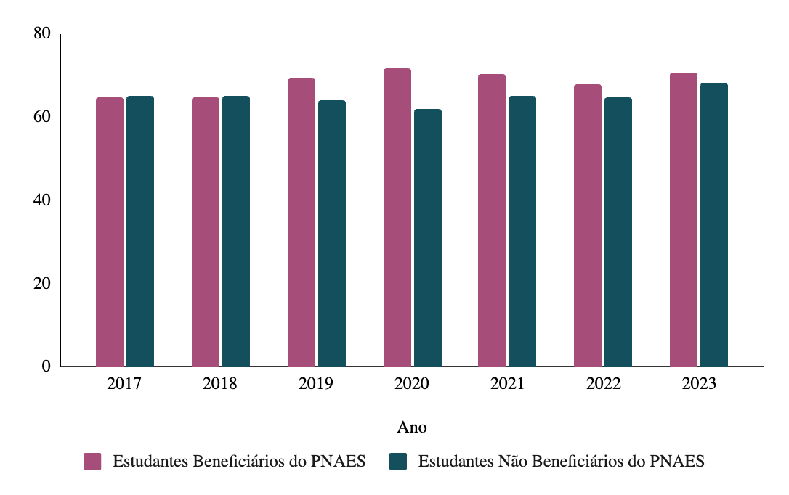
A Taxa de Desistência dos discentes beneficiados pelo PNAES (Gráfico 2), apresentou melhora em relação aos anos anteriores. Observando os dados históricos, podemos perceber que a taxa de desistência dos alunos assistidos pelo PNAES foi a menor dos últimos seis anos. Os resultados obtidos até o momento mostram que o PNAES cumpre com o seu objetivo, proporcionando aos assistidos a oportunidade de se manterem e concluírem a graduação com bons resultados acadêmicos.

GRÁFICO 2 - Valores comparativos médios de Taxa de Desistentes ou desligados de Estudantes BENEFICIÁRIOS e NÃO BENEFICIÁRIOS do PNAES.
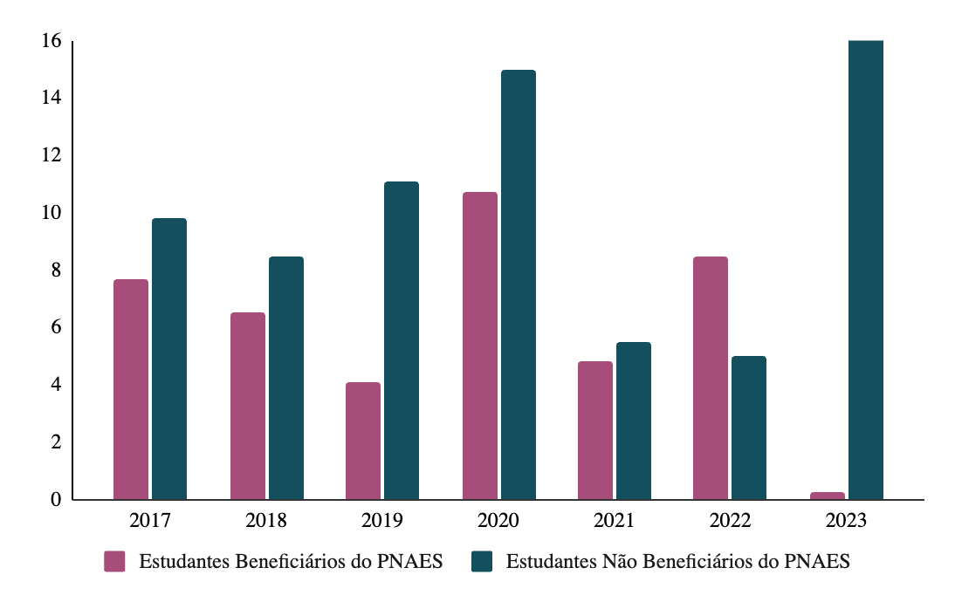

Considerações Finais
Os resultados demonstram que o PNAES cumpre com o seu objetivo, proporcionando aos discentes assistidos a oportunidade de permanecerem e concluírem a graduação com bons resultados acadêmicos.

